

CÁCH KHAI HỒ SƠ CAMPUS FRANCE CHÍNH XÁC NHẤT 2020📯

Đối với tất cả các bạn sinh viên mong muốn học tập tại Pháp, quy trình làm hồ sơ điện tử qua études en France của Campus France là một thủ tục bắt buộc. 😎  
Hôm nay, Việt Pháp Á Âu sẽ hướng dẫn các bạn khai hồ sơ Campus France một cách chính xác và hoàn hảo nhất. 



Bước 1: Tạo tài khoản trên Études en France  
  
Các thí sinh truy cập vào trang chủ của Études en France của Campus France  
Link: [https://pastel.diplomatie.gouv.fr/etudesenfrance/dyn/public/authentification/login.html](https://pastel.diplomatie.gouv.fr/etudesenfrance/dyn/public/authentification/login.html?fbclid=IwAR087Ry7eXTmaHHbH_y-ZDS0sDX4utOKPFKbpIYJRpqt_ITeBA2GQumPSe0)  
  
Chọn phần "Tôi đăng ký" và làm theo hướng dẫn  
Hiện trang web của Campus France có giao diện tiếng Việt, tiếng Anh và tiếng Pháp để các bạn có thể lựa chọn. Các hướng dẫn sau đây được thực hiện qua giao diện tiếng Việt.  
Hãy ghi nhớ mã số Campus France của mình nhé (VNxx-xxxxx).



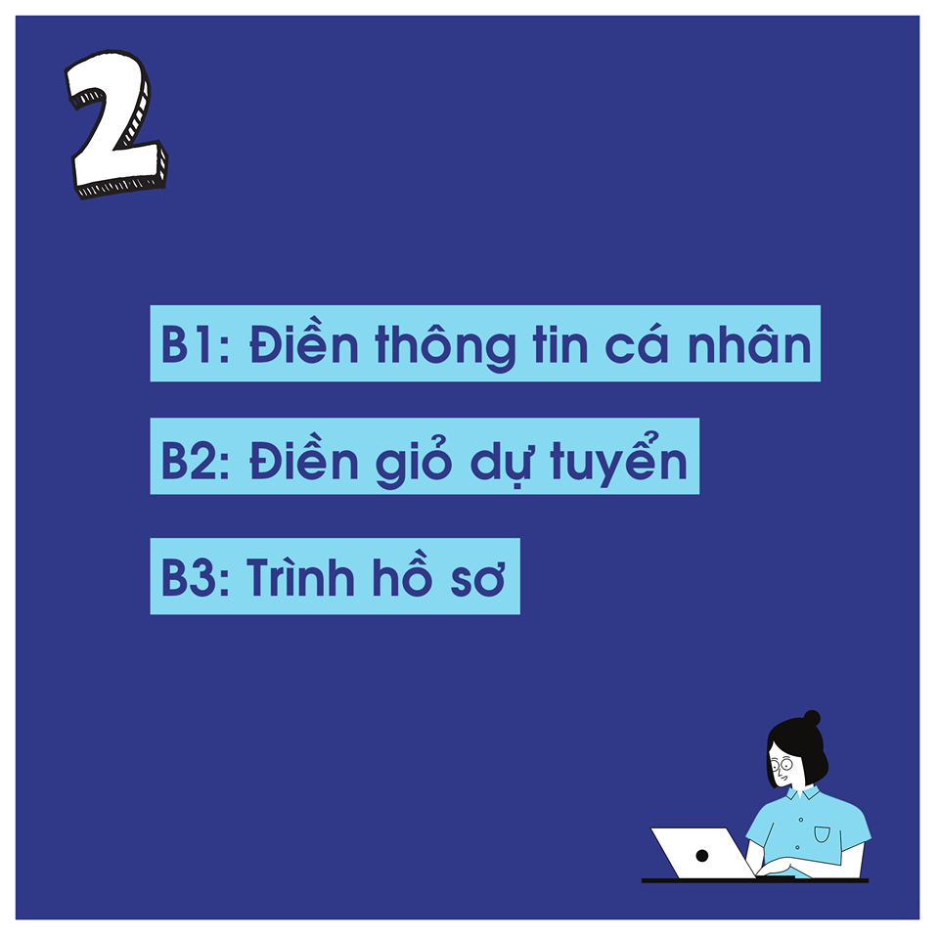

Bước 2: Khai hồ sơ  
  
☘️1. Đối với trường hợp dự tuyển các trường có liên kết với Campus France  
- Lựa chọn mục “Tôi đăng ký dự tuyển”  
  
1.1. Tôi điền thông tin cá nhân  
Lần lượt thực hiện các mục:  
- Thông tin cá nhân hiện nay của tôi: Điền đầy đủ các thông tin cá nhân, thông tin liên hệ được đánh dấu sao, tải lên ảnh thẻ, giấy tờ định danh (CMND hoặc passport)  
- Quá trình học tập/công tác và bằng cấp của tôi: dịch thuật công chứng và tải lên toàn bộ các giấy tờ liên quan đến việc học tập, làm việc tại Việt Nam (bảng điểm, bằng cấp, hợp đồng lao động, bằng khen, chứng chỉ, giấy chứng nhận,…)  
- Trình độ ngoại ngữ của tôi: Tải lên và khao báo về chứng chỉ ngoại ngữ (DELF hoặc TCF), chứng chỉ tiếng Anh mà bạn đã có, khai báo quá trình học tập ngoại ngữ tại Việt Nam.

1.2. Tôi điền giỏ dự tuyển  
Các bạn có thể xem danh sách các trường kết nối với Campus France trên trang web của Campus France. Đối với bậc Cử nhân, bạn sẽ có 7 nguyện vọng (3 nguyện vọng cho các trường đại học và 4 nguyện vọng cho các IUT), các nguyện vọng sắp xếp theo thứ tự ưu tiên. Đối với bậc Thạc sĩ, các bạn cũng sẽ có 7 nguyện vọng và các trường sẽ đồng loạt nhận được hồ sơ của bạn.  
Đối với mỗi nguyện vọng, các bạn nên có một thư động lực riêng.  
Chú ý:  
• Phần Projet d’études và Projet professionnel, các bạn không nên viết dài dòng và lan man. Về dự định học tập, bạn có thể nói dự định học của bạn trong tương lai gần là gì và tương lai xa bạn muốn học về chuyên ngành gì của chương trình đào tạo nào. Các dự định của bạn phải có logic và liên quan đến nhau.  
Về dự định nghề nghiệp trong tương lai, bạn sẽ làm công việc gì sau khi có bằng về chuyên ngành bạn theo học. Bạn dự định làm việc ở Việt Nam hay tại các quốc gia khác. Tại sao?  
• Phần Motivation, các bạn có thể nói một chút về lý do chọn học tiếng Pháp cũng như nước Pháp là điểm đến để đi du học. Nhiều bạn sẽ nói rằng vì yêu thích tiếng pháp, sang pháp học sẽ được đi du lịch ngắm cảnh nhiều hơn,… Những lý do này có thể sẽ khiến các trường nghĩ rằng bạn không thực sự nghiêm túc trong việc chọn lựa. Nên đưa ra các lý do như: Pháp là một đất nước phát triển về ngành này,…. Tôi mong muốn học tập tại pháp để đưa các kiến thức tiên tiến đã hoc được nhằm góp phần vào sự phát triển của Việt Nam,…  
  
1.3. Tôi trình hồ sơ  
Sau khi đã hoàn thành tất cả các mục trên, hãy kiểm tra lại thật kỹ càng sau đó trình hồ sơ cho Campus France. Nếu có lỗi, hãy sửa theo Campus France hướng dẫn nhé.



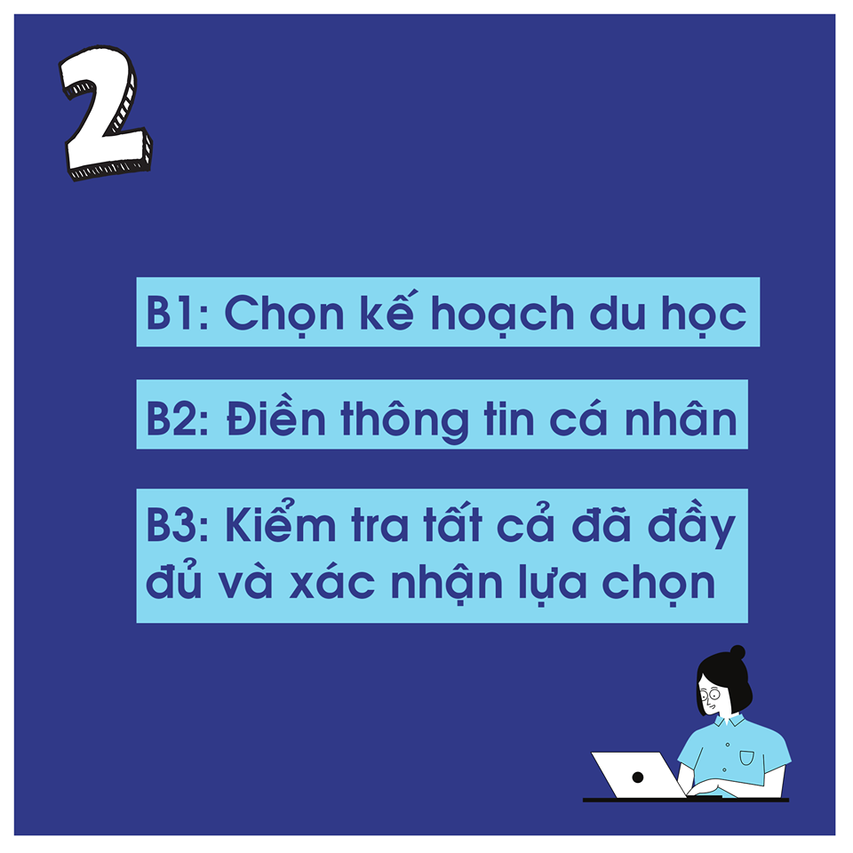

2. Đối với trường hợp đi theo chương trình trao đổi, dự bị, dự tuyển vào những trường không liên kết với Campus France hoặc các diện khác.  
  
Sau khi nhận được thư mời, các bạn hãy hoàn thành hồ sơ theo diện “Tôi đã trúng tuyển”  
  
2.1. Tôi chọn các kế hoạch du học  
- Chọn chương trình mà bạn theo học, cơ sở đào tạo mà bạn đã ghi danh  
- Tải lên thư mời  
- Viết thư động lực  
  
2.2. Tôi điền các thông tin cá nhân  
Hãy thực hiện như mục 1.1 nhé ;)  
  
2.3. Tôi kiểm tra tất cả đã đầy đủ và tôi xác nhận lựa chọn  
Sau khi hoàn thành, hãy kiểm tra lại, xác nhận lựa chọn của mình và trình hồ sơ lên Campus France nhé  


Bước 3: Đóng tiền phỏng vấn  
  
Nếu hồ sơ không có bất cứ điều gì cần chỉnh sửa, Campus France sẽ có email thông báo nộp tiền phỏng vấn. Khi đi phỏng vấn, các bạn hãy mang theo toàn bộ giấy tờ đã dịch thuật kèm theo bản gốc để Campus France đối chiếu.

https://vietphapaau.com/cach-khai-ho-so-campus-france-chinh-xac-nhat?fbclid=IwAR3e_2EwJoonjLN2IA8g7oyM9cwNIcGzzhrhRr-3mqCiMx2Wp1xTBe2o1fM